Considerar los siguientes pasos para probar el sistema.

Tener instalado Apache y mysql.

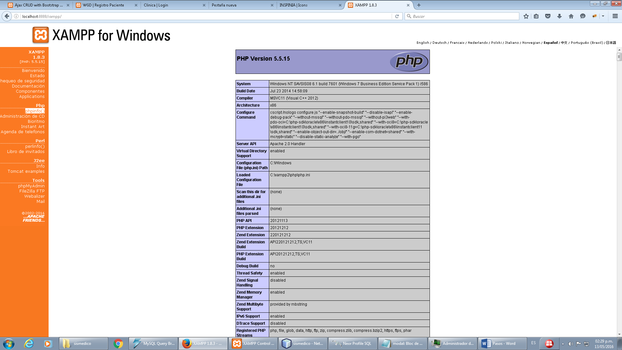

En el archivo config considerar el puerto en mi caso es 8080.

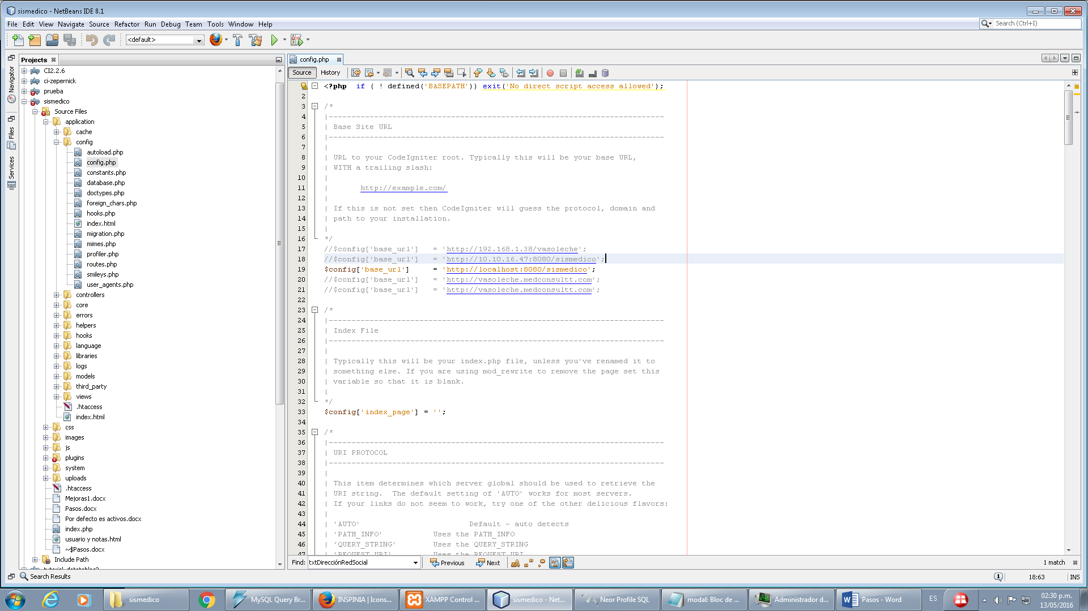

En el archivo constants solamente cambiar la constante HOST_NAME.(cambiar el puerto si lo requerimos.

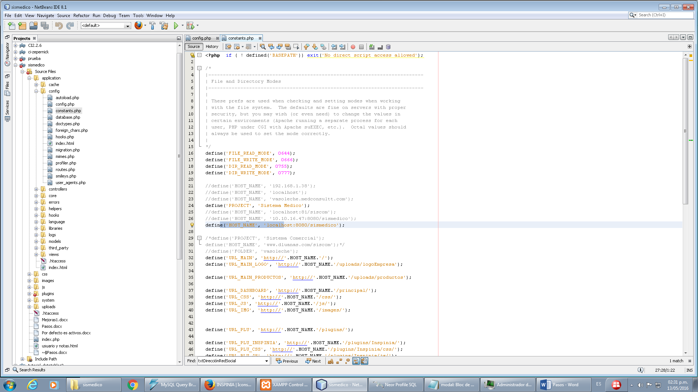

En el archivo database.php colocamos las credenciales de nuestro mysql en mi caso tengo clave: 123.

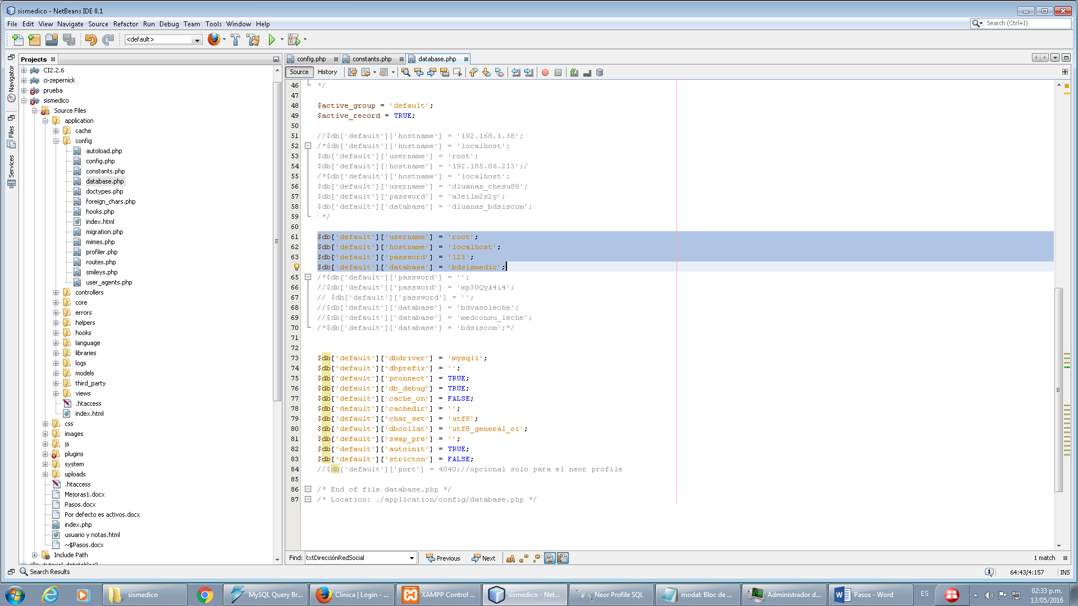

En la carpeta uploadas de la raíz, se guardan los archivos.

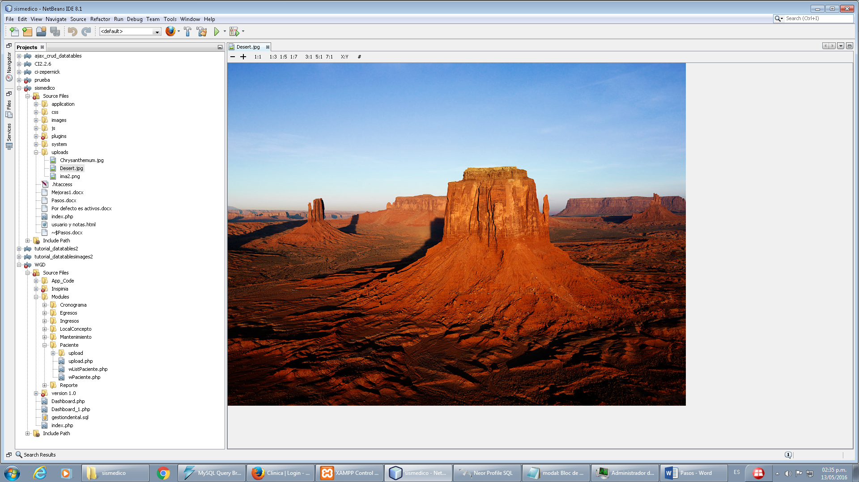

EL BACKUP DE LA BASE DE DATOS SE ENCUENTRA EN LA RAIZ DEL PROYECTO.

Crear la base de datos en blanco la cual debe llamarse bdsismedic.

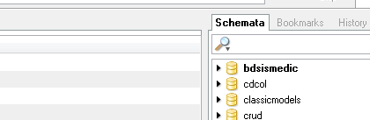

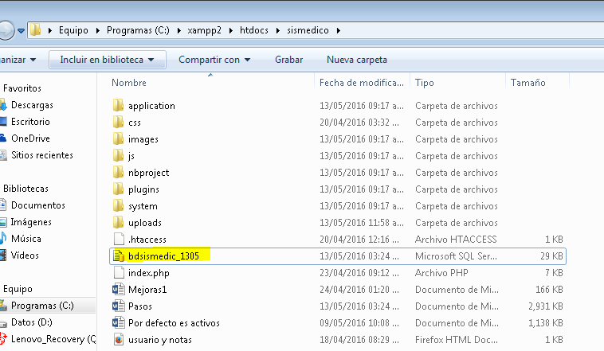

Probando el sistema!!!.

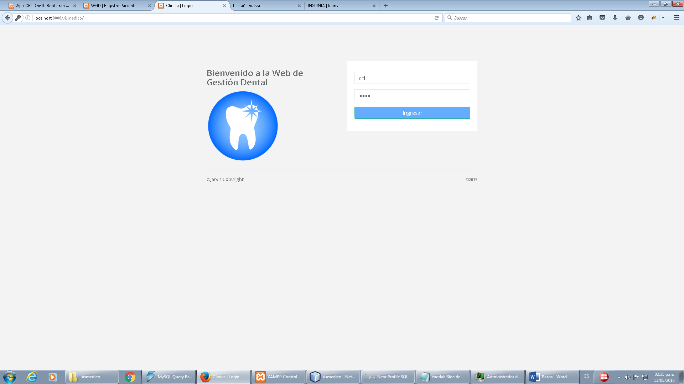

Tengo un usuario cri con clave: 1234.

Accedemos

En el lado izquierdo me carga información del usuario con el rol dentro del sistema asi como los menus al cual tiene acceso.

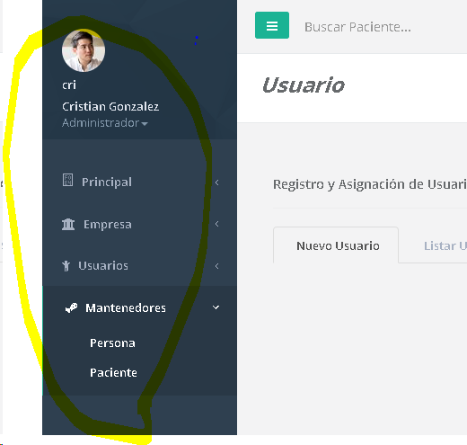

En la parte superior derecha podemos cerrar sesión.

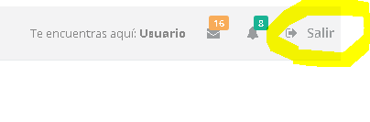

La opción principal siempre nos lleva al inicio.

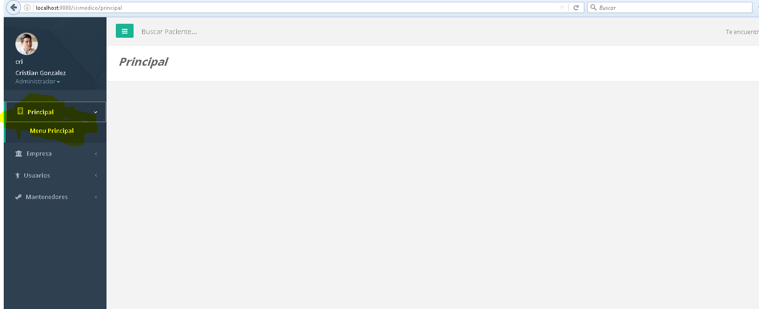

Mantenedores:

**Persona.**

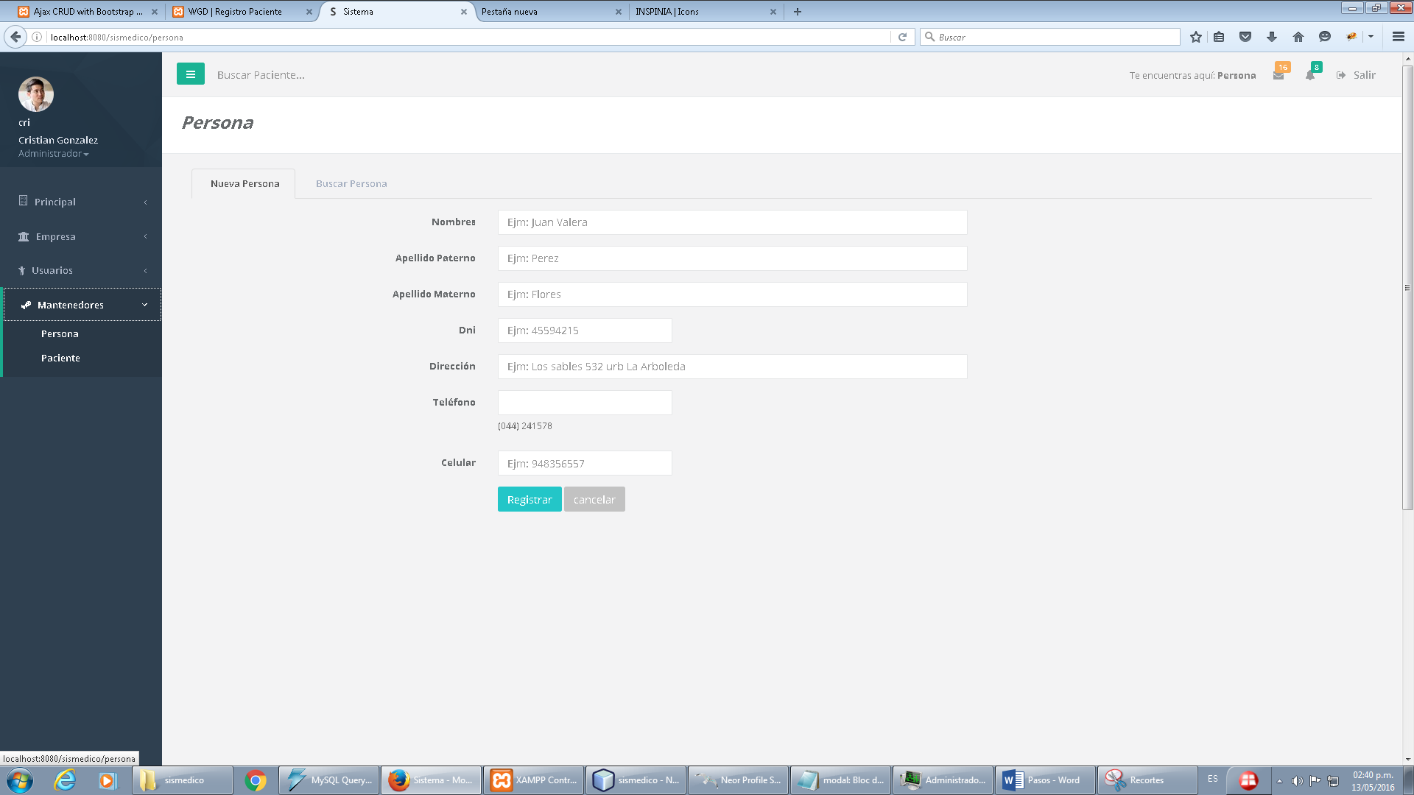

**Aquí yo puedo registrar personas que posteriormente puedo verlos en la opción Buscar Persona**

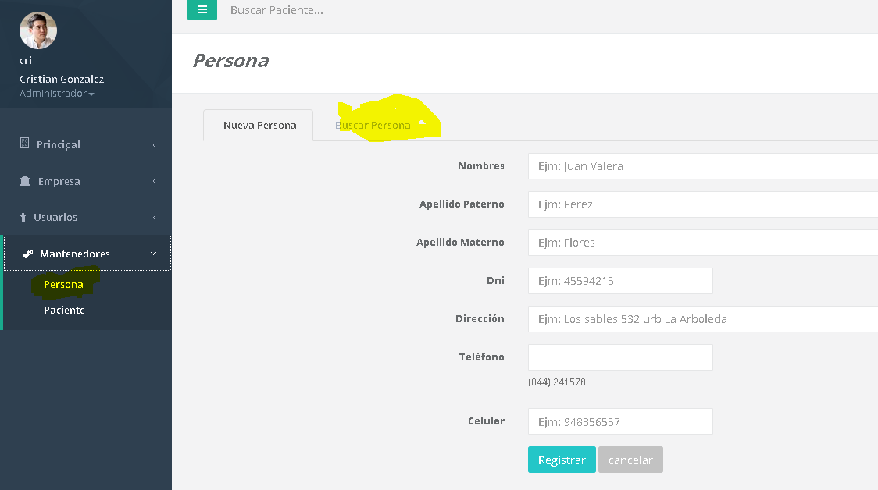

**Este apartado construye la grilla del lado del servidor y asu vez se adapta responsivamente.**

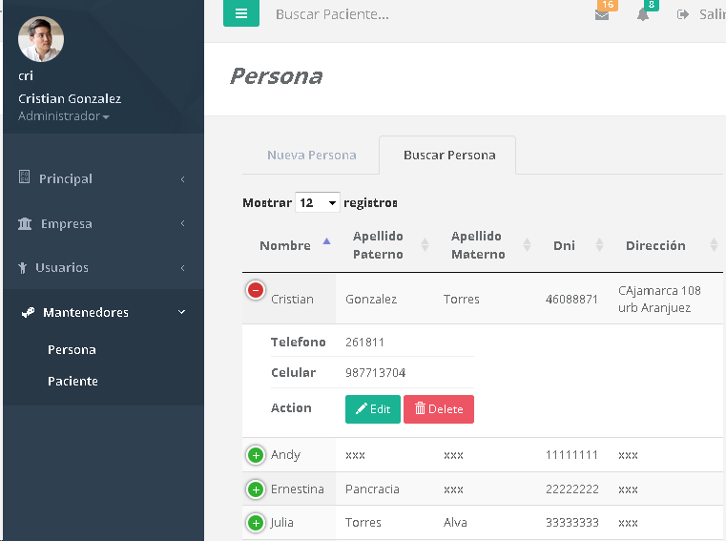

**USUARIOS**

**Para registrar a un usuario tenemos que tener en claro 2 cosas: que exista en el modulo de personas y asu vez que no tenga usuario.**

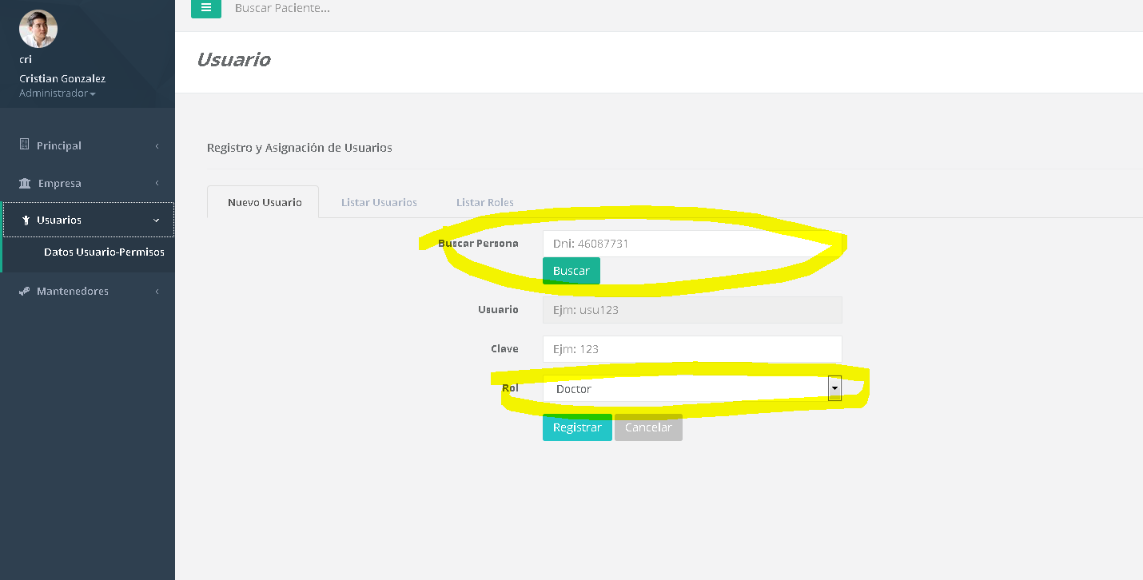

**Si queremos registrar uno lo buscamos por su dni.**

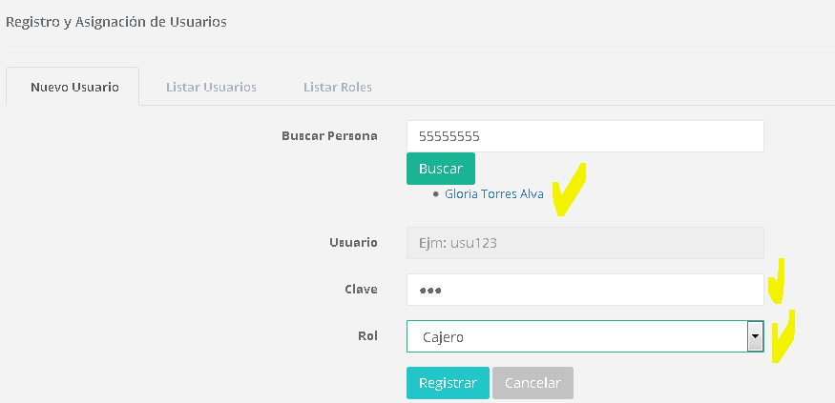

**Seleccionamos al usuario y le damos guardar.**

**Debemos recordar que el id del usuario es su dni.**

**Posteriormente podemos ver los usuarios en la opción de Listar Usuarios.**

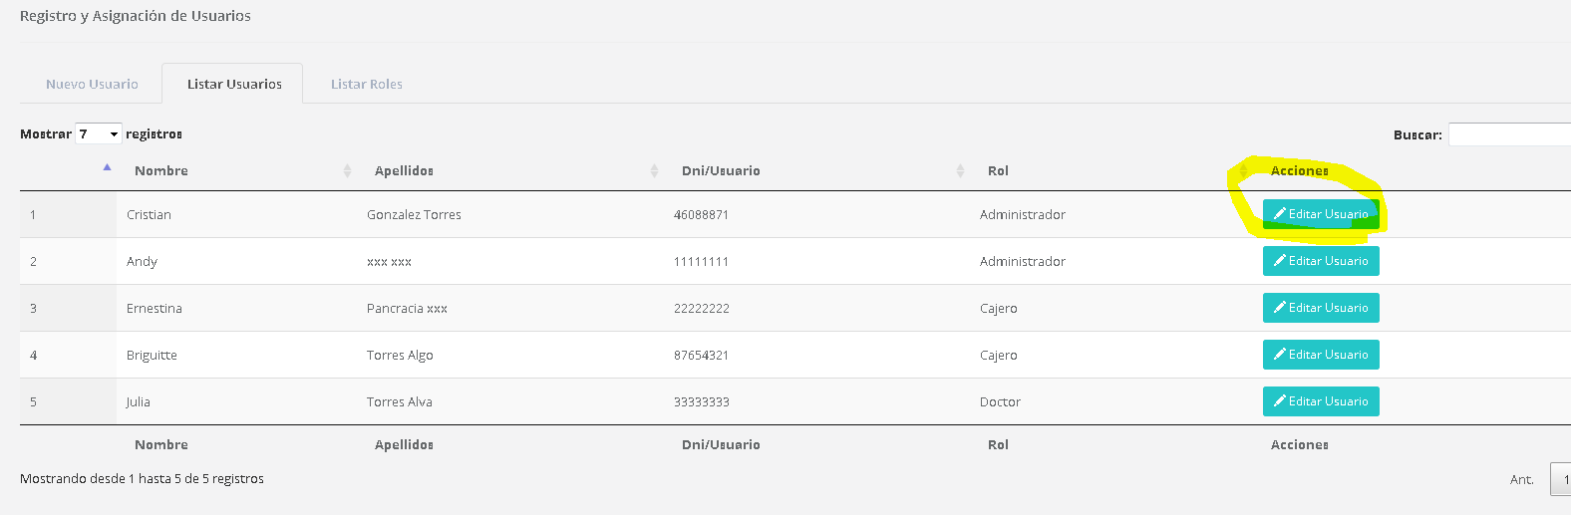

**Estas grillas todavía se ejecutan de manera local.**

**Aquí podremos editar la clave del usuario asi como su rol.**

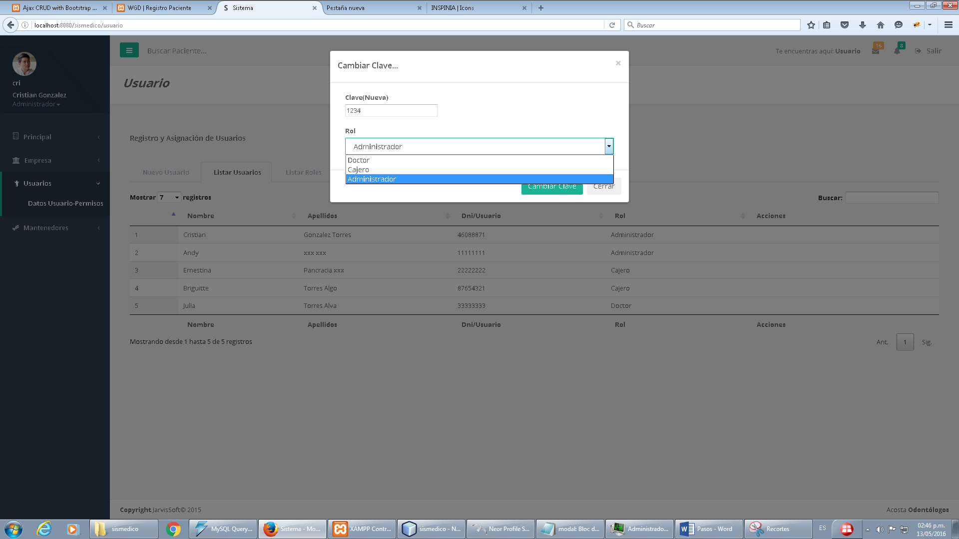

**ROLES-PERMISOS**

**En el siguiente apartado podemos poder los permisos que tiene el usuario de acuerdo al rol.**

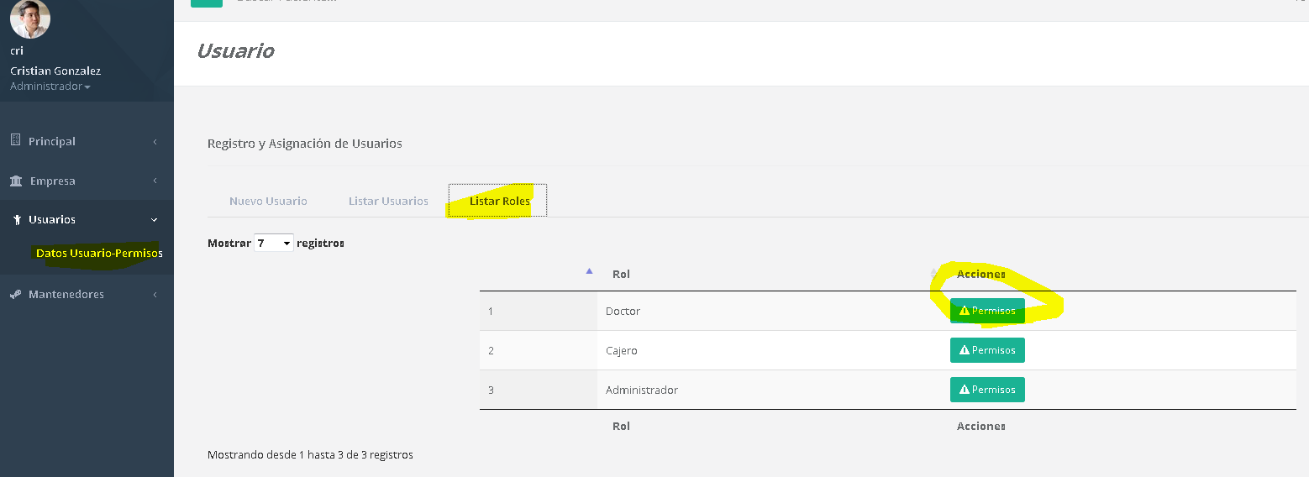

Por ejemplo seleccionamos el rol Administrador y podemos ver los siguientes permisos

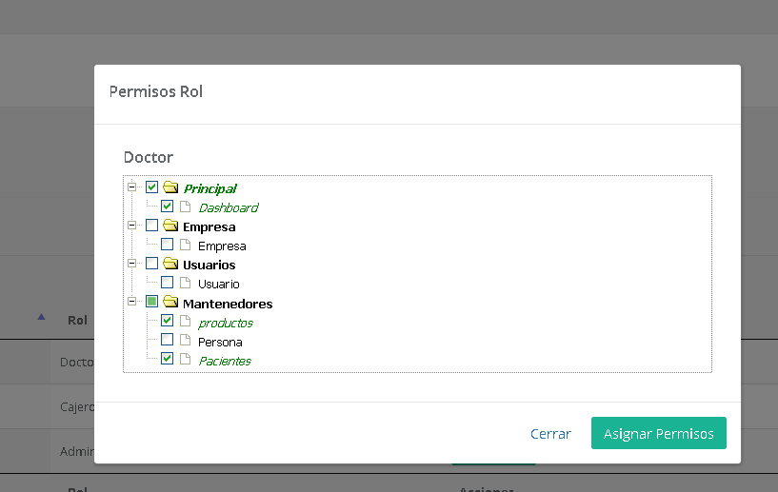

Así podemos ver con los demás ROLES.

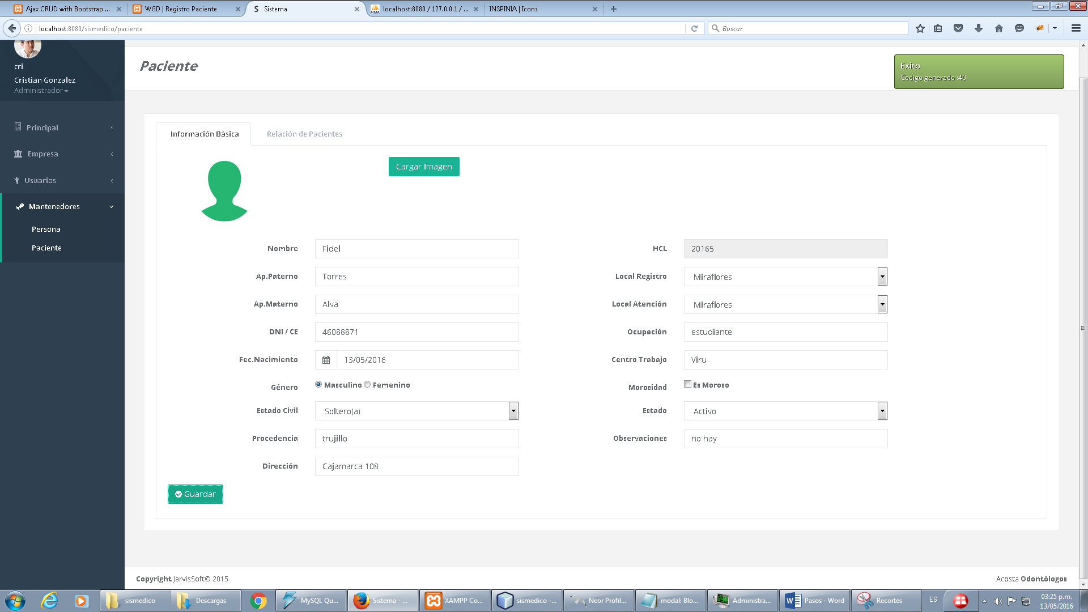

LA PARTE DE PACIENTES ESTA GUARDANDO Y SUBIENDO LA FOTO. HE TRATADO DE ADAPTARLO Y QUITARLE ALGUNAS COSAS PERO TENEMOS QUE REVISARLO.

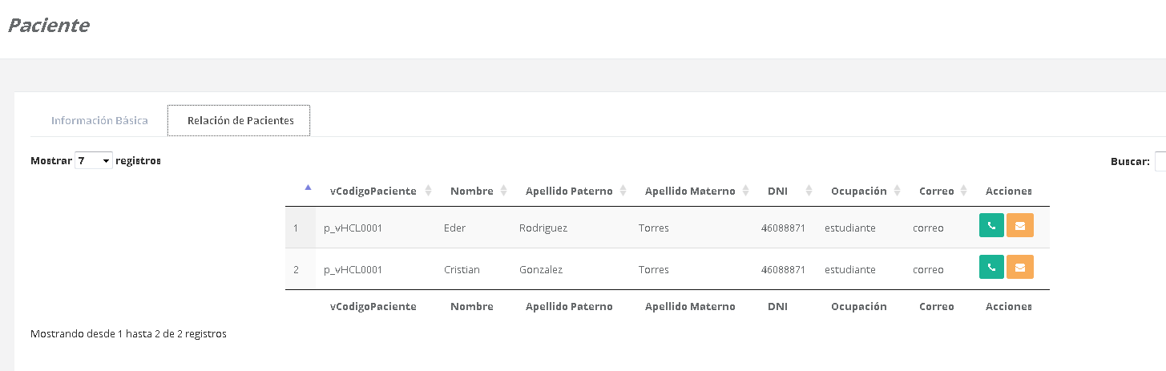

Estas grillas todavía se ejecutan de manera local.

Faltaria ver los detalles de este módulo y ver las validaciones.